Osiągnięcia SK – LOP w r. szk.2009/10:
- Wyróżnienie w konkursie zorganizowanym przez Wojewódzki Fundusz Ochrony Środowiska i Gospodarki Wodnej przy udziale „Tygodnika Ciechanowskiego” pt: „Porządkujemy i odnawiamy las”. Otrzymaliśmy nagrodę w wysokości 1000 zł.
W ramach tego konkursu wykonaliśmy karmniki i budki lęgowe
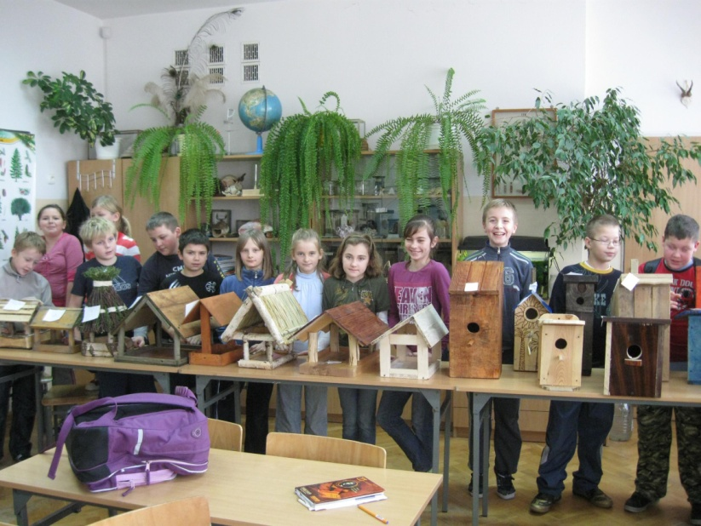

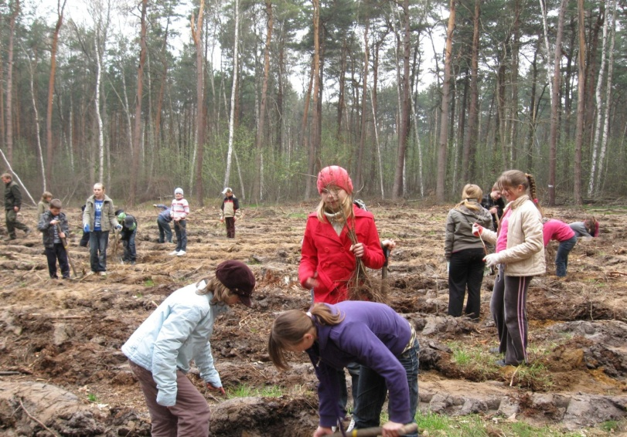
Sadziliśmy las
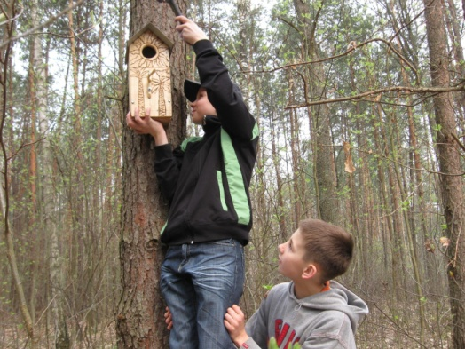
Powiesiliśmy budki lęgowe
- Wyróżnienie w konkursie „Zaadoptuj kasztanowca” zorganizowany przez Wojewódzki Fundusz Ochrony Środowiska i Gospodarki Wodnej oraz Tygodnik Ciechanowski. Otrzymaliśmy nagrodę (mikroskop) i dyplom
Duży wkład w tym konkursie miała obecna kl. VI A
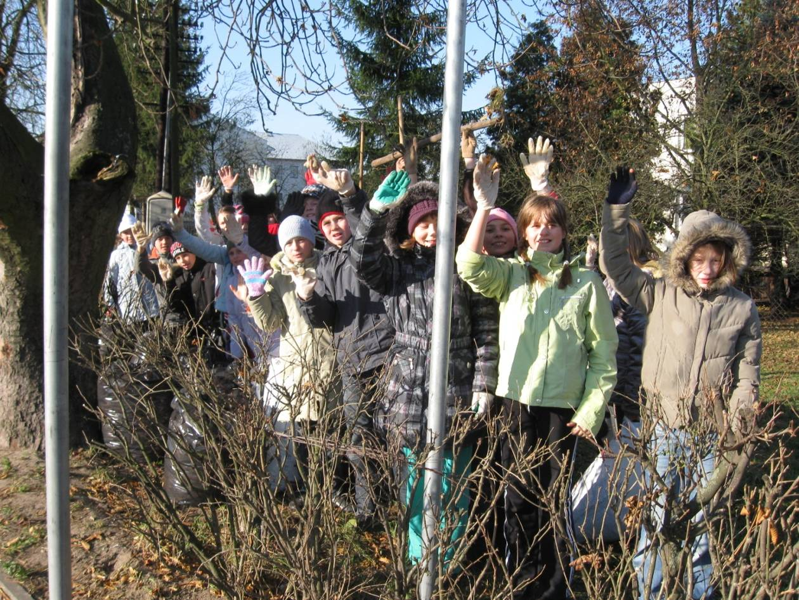

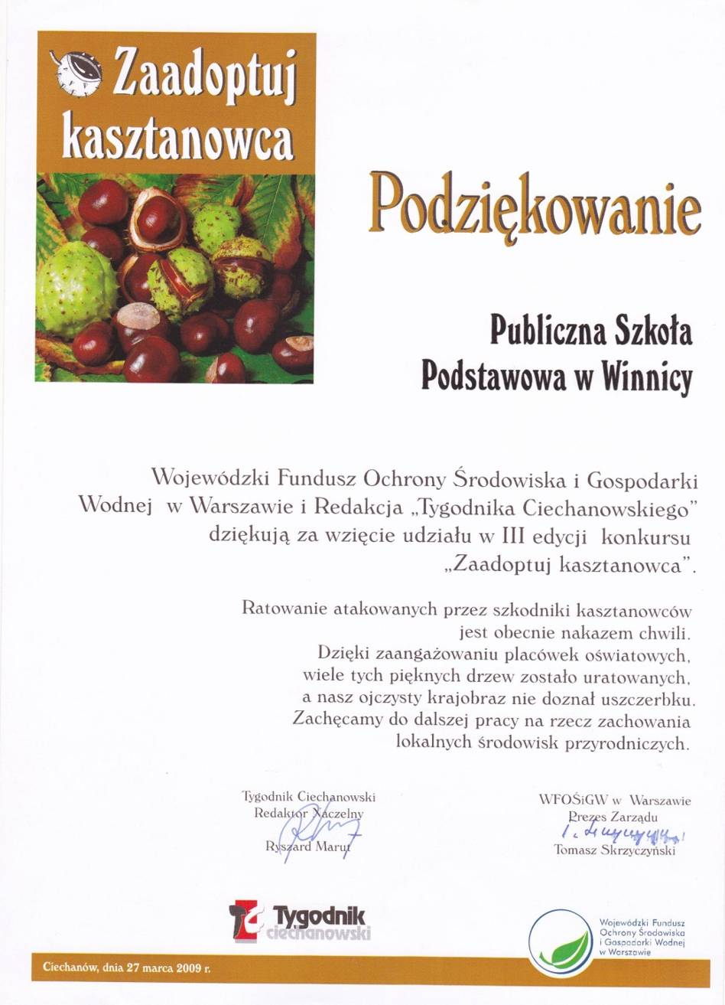
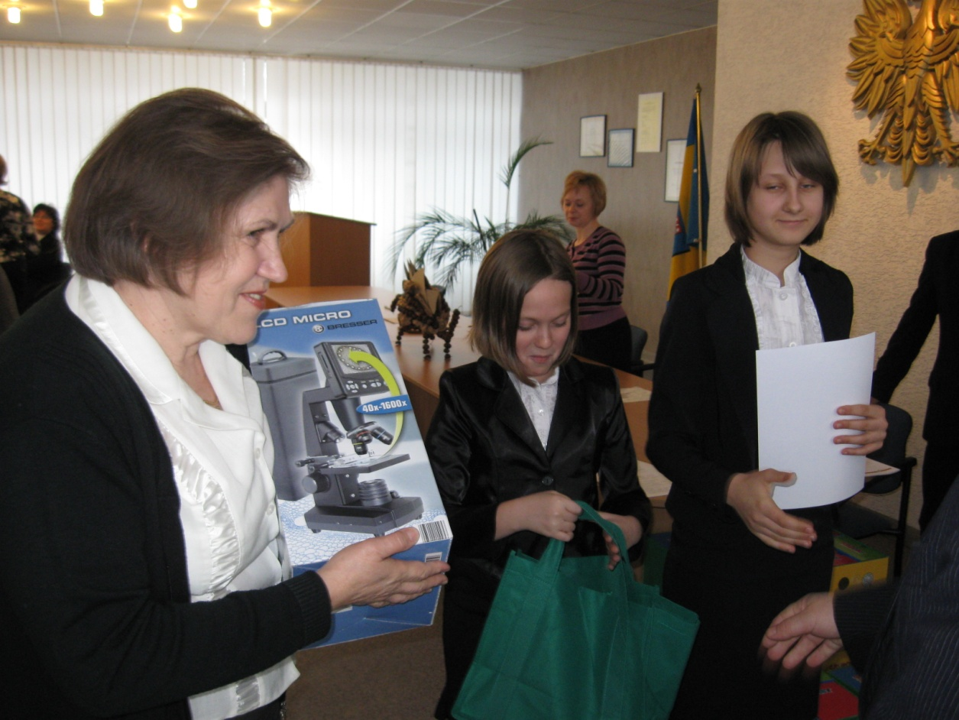
Ola i Magda z opiekunką SK - LOP odbierają gratulacje, dyplomy i mikroskop

- Udział w konkursie zorganizowanym przez Samorząd Województwa Mazowieckiego pt: „Zbiórka makulatury” (zebrano 8760 kg makulatury).

- Udział w konkursie ogólnopolskim Reba – Zbiórka baterii (zebrano 110 kg).
- V miejsce drużynowo w konkursie pt. „Z Przyrodą na Ty”.
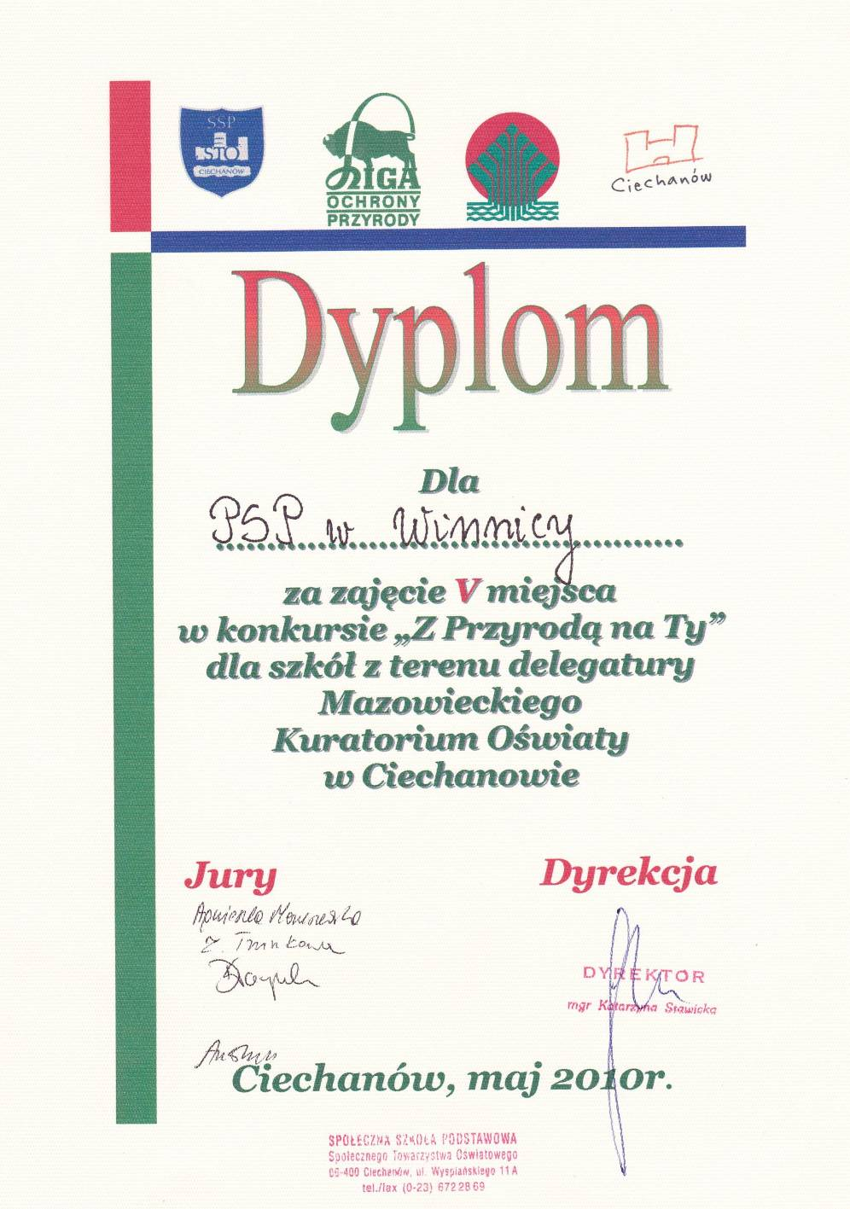
- Zbiórka kasztanów – zebraliśmy 1000 kg, otrzymaliśmy 620 zł za które zakupiono pomoce naukowe.
- Konkurs Ogólnokrajowy „EKO-Planeta” Uczniowie, którzy napisali bardzo dobrze; otrzymali dyplomy i nagrody książkowe:
  - w kategorii Junior Krzysztof Kosek z kl. V b
  - w kategorii Maluch Natalia Fabisiewicz z kl. IV b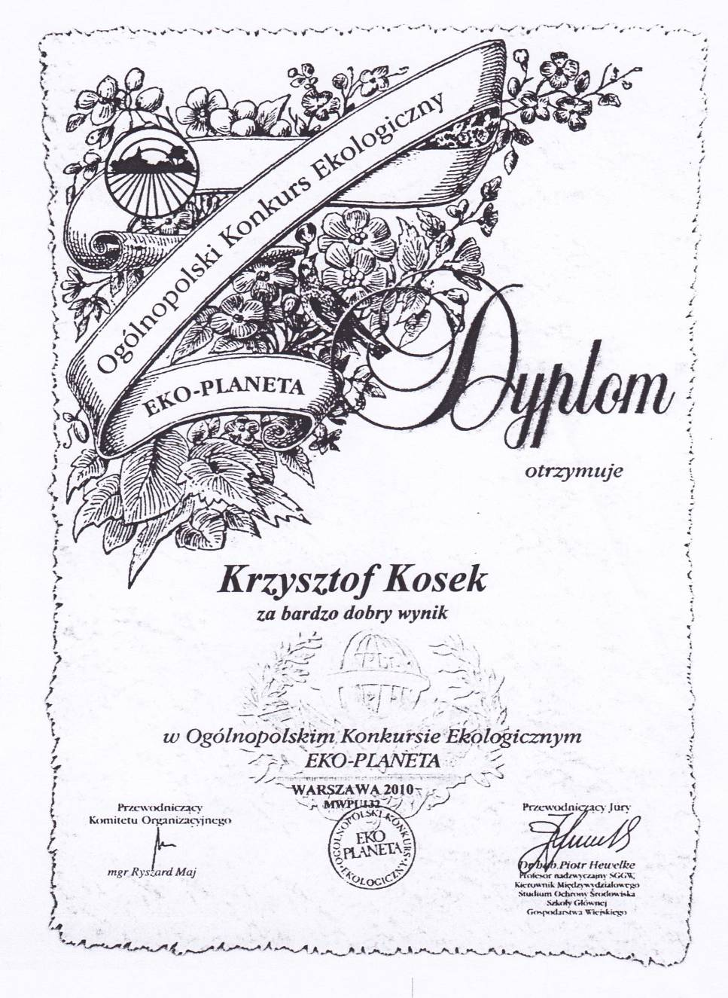
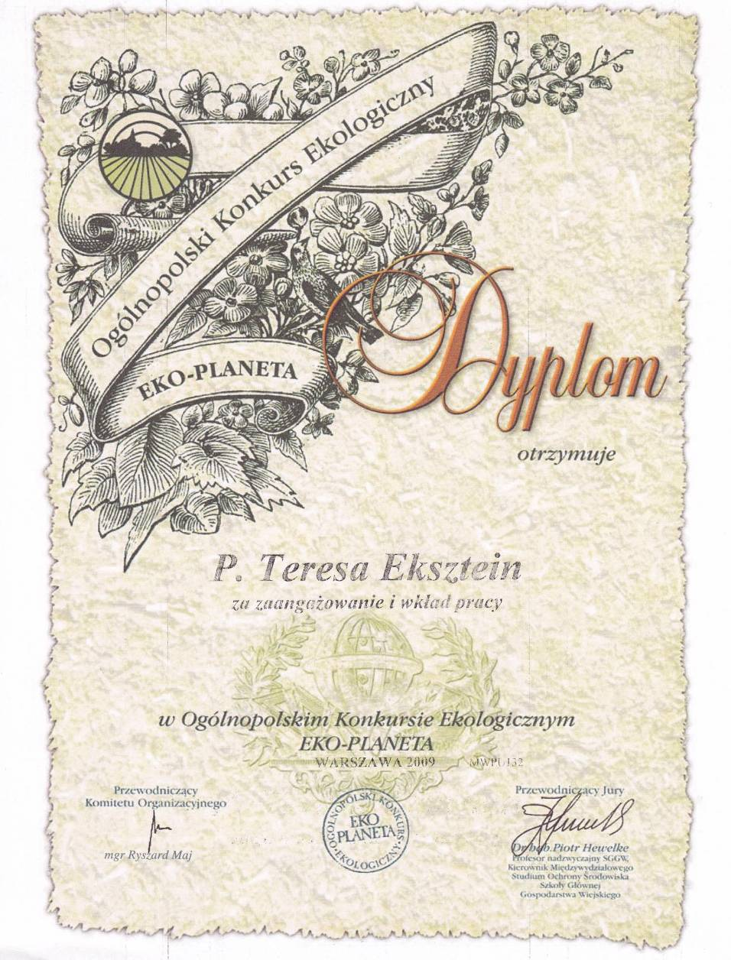
Udział w programie pt. „Każdy uczeń wie co zrobić z ZSEE”.



- Uzyskaliśmy przedłużenie znaku „Promotor Ekologii” w Narodowym Konkursie Ekologicznym pod patronatem prezydenta Polski.
- 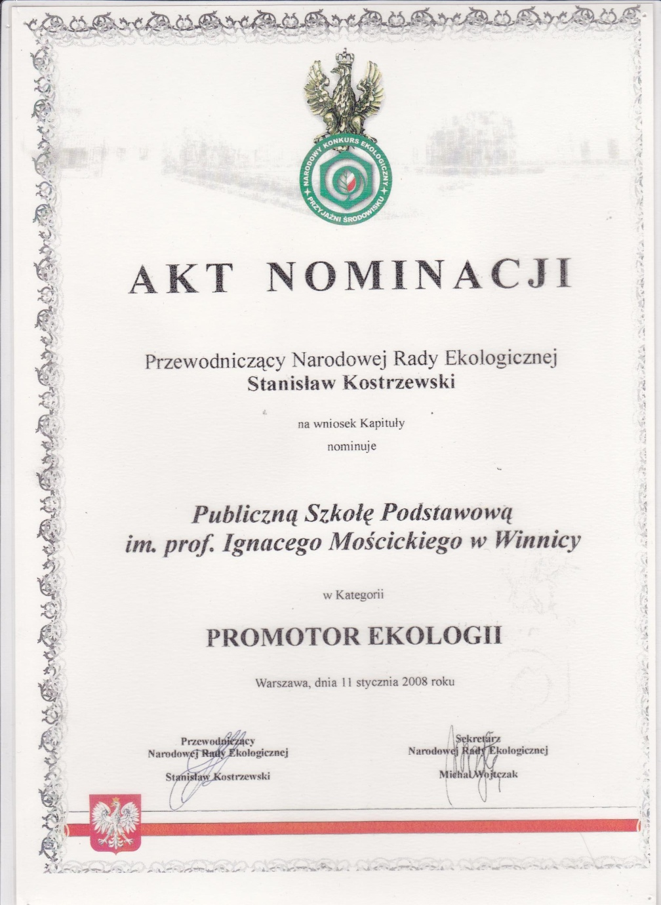
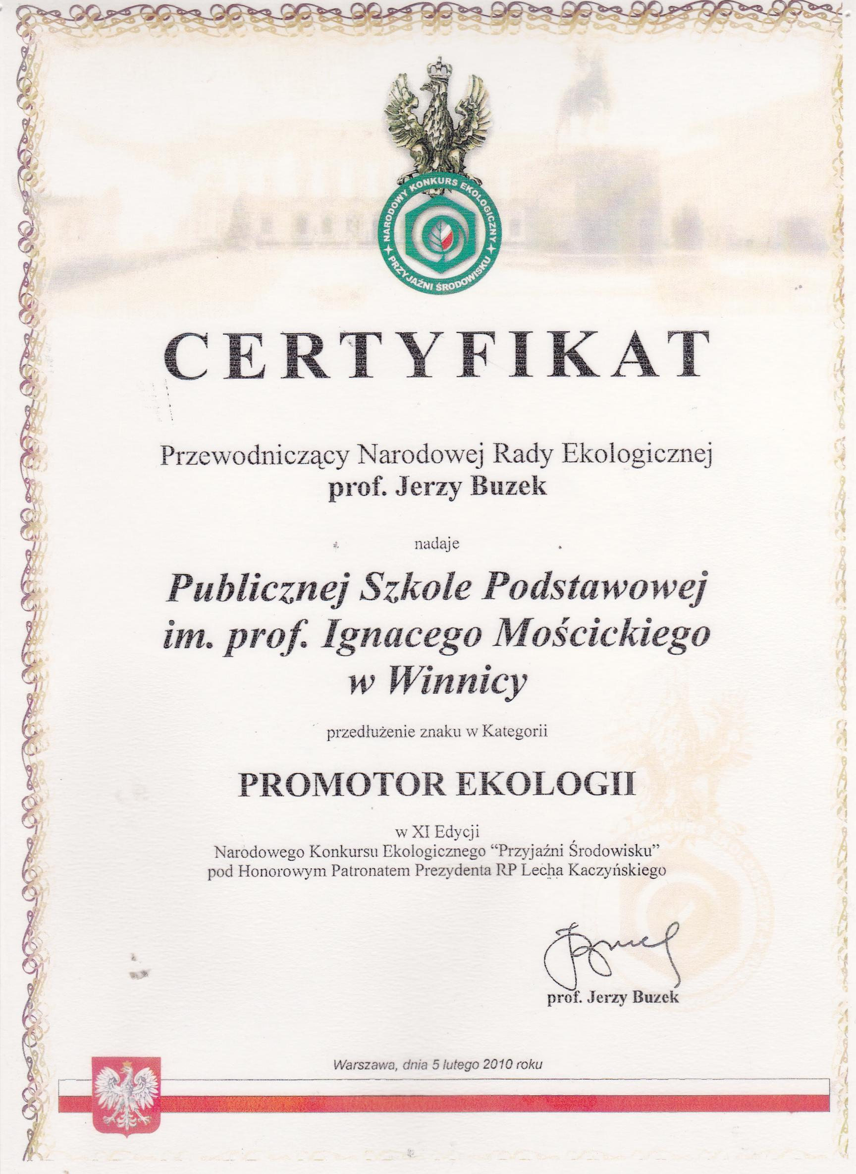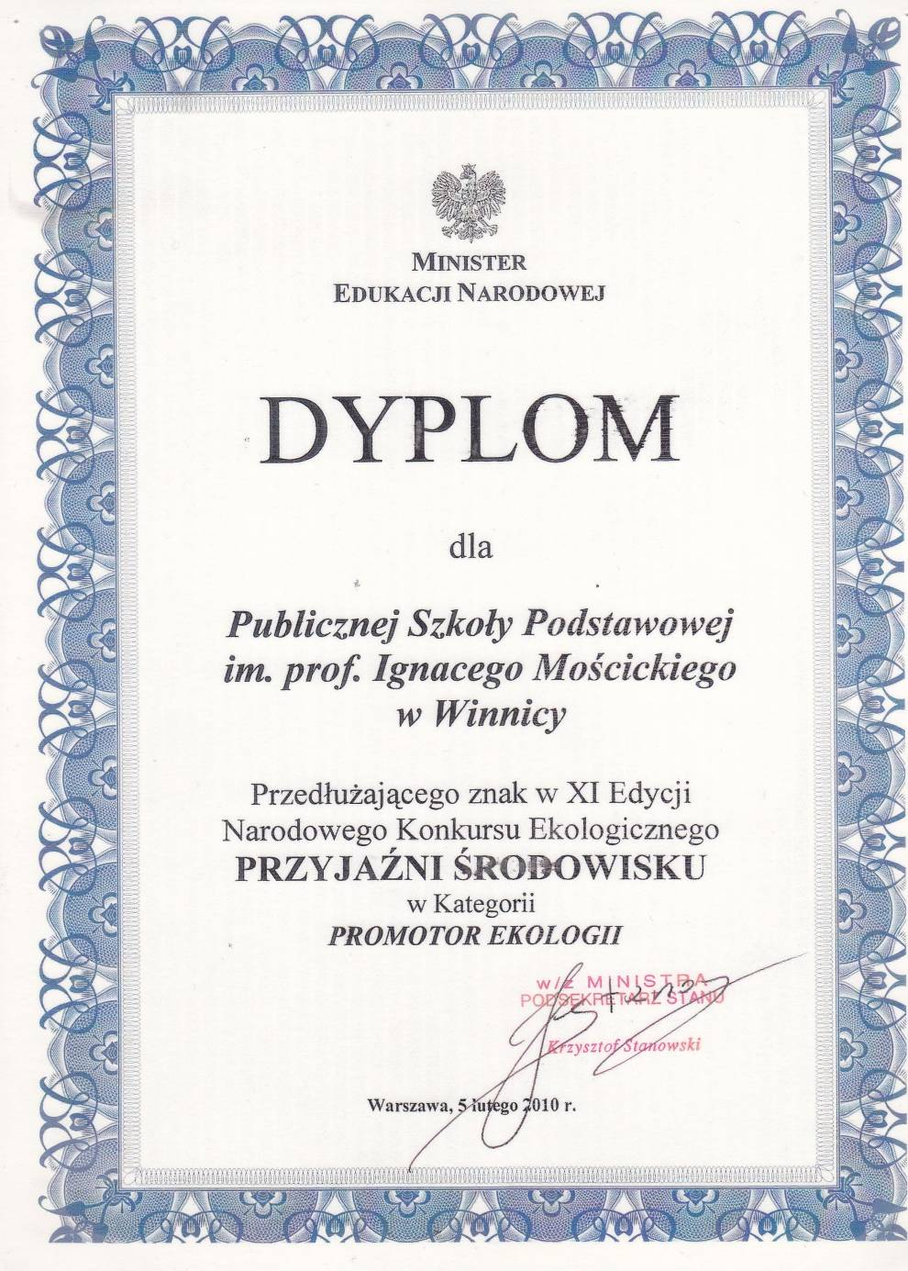
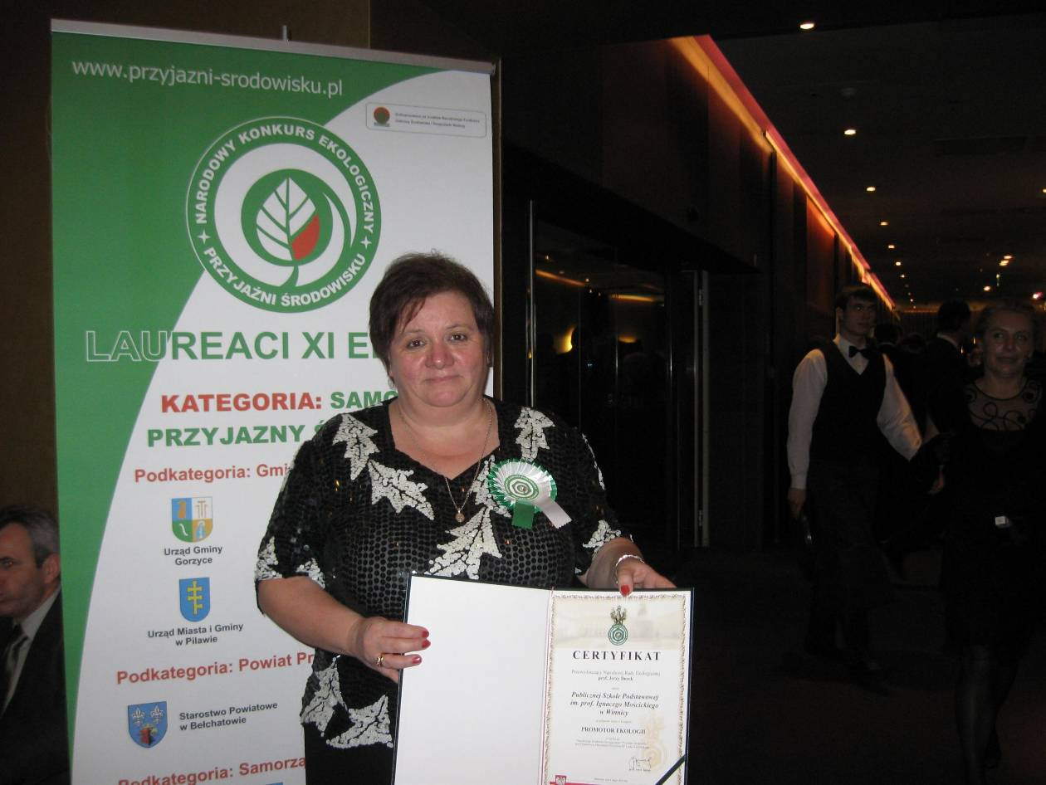
Pani dyrektor z wręczonym certyfikatem

- III miejsce w konkursie „Na najlepiej pracujące koło SK – LOP” w r. szk. 2009/2010 Dyplom – podziękowanie za 37 letnią działalność w SK LOP z okazji 80 – lecia LOP dla opiekunki LOP i ucznia prezesa SK – LOP.
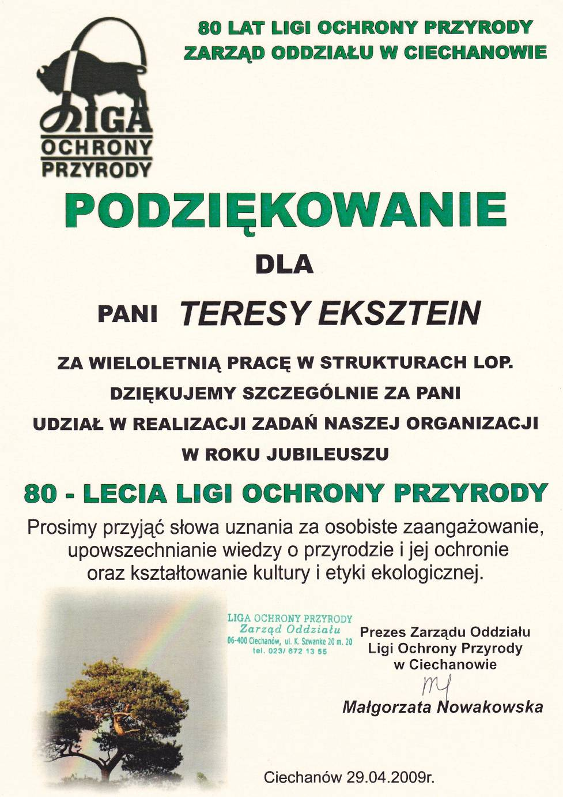
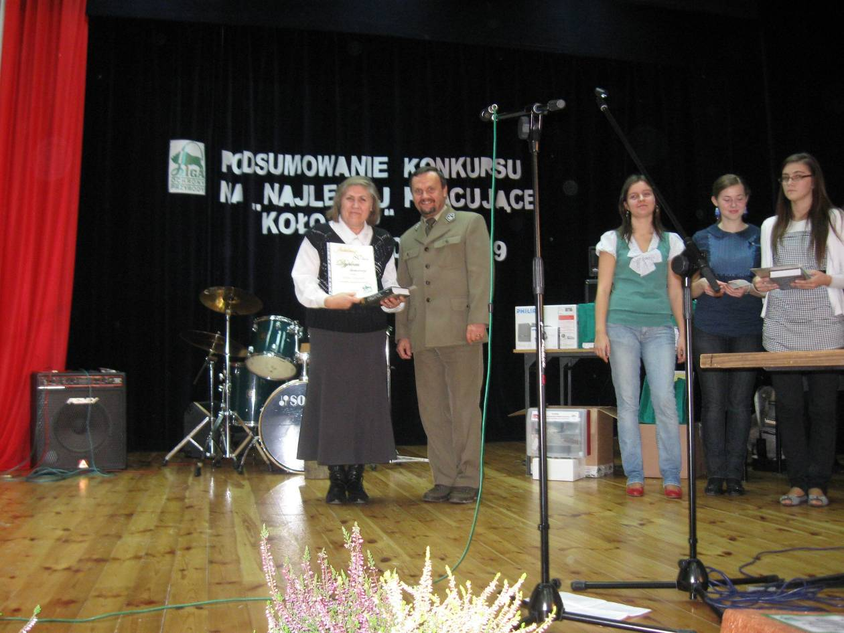
Opiekunka po wręczeniu dyplomów i książki w Płocku

Zorganizowano wycieczkę do Białowieży

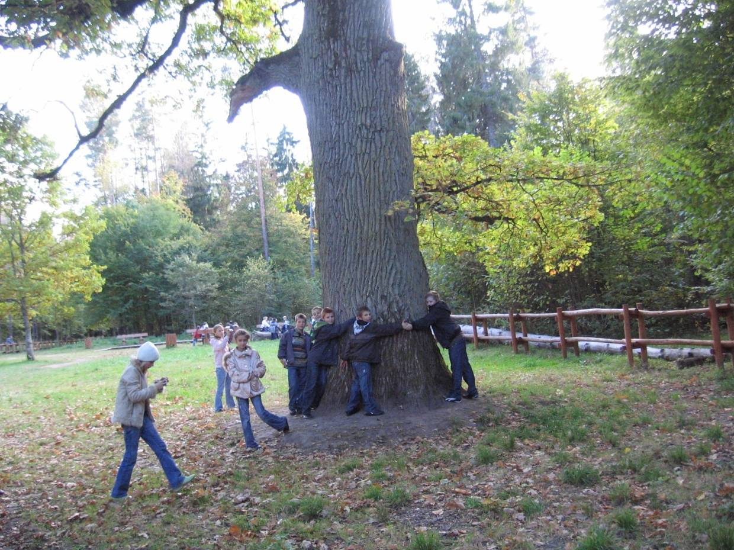

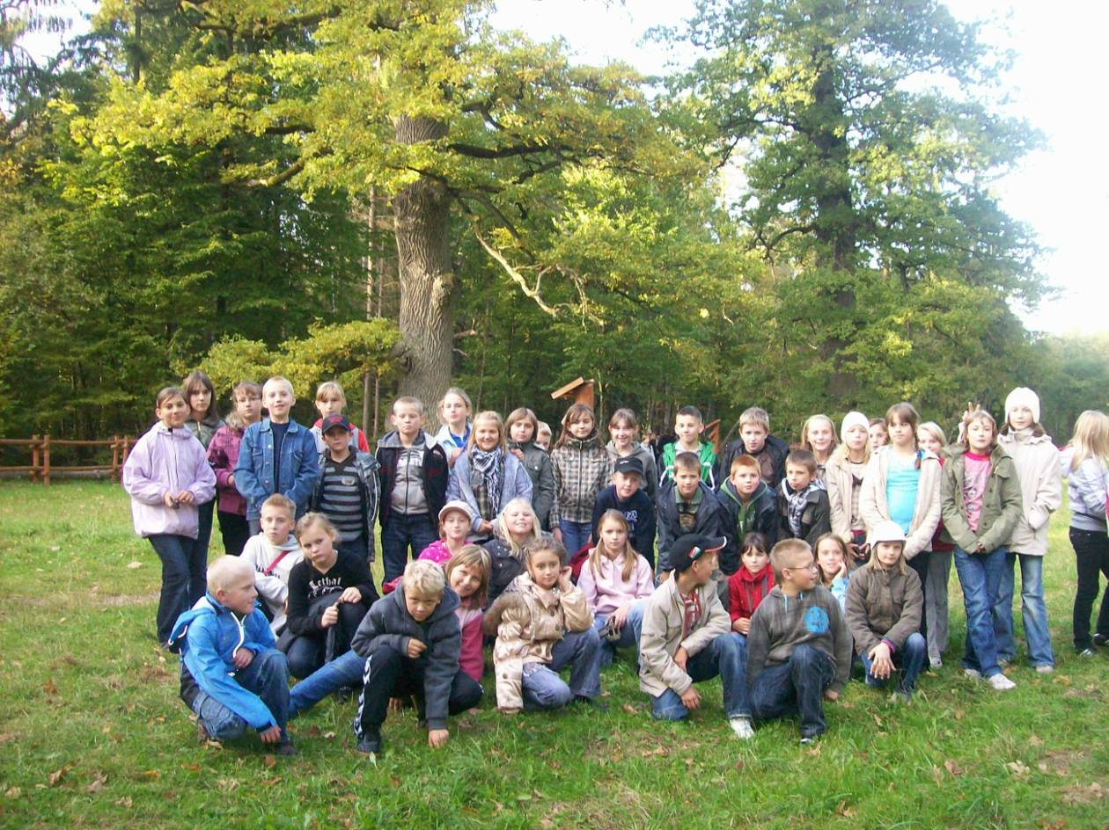
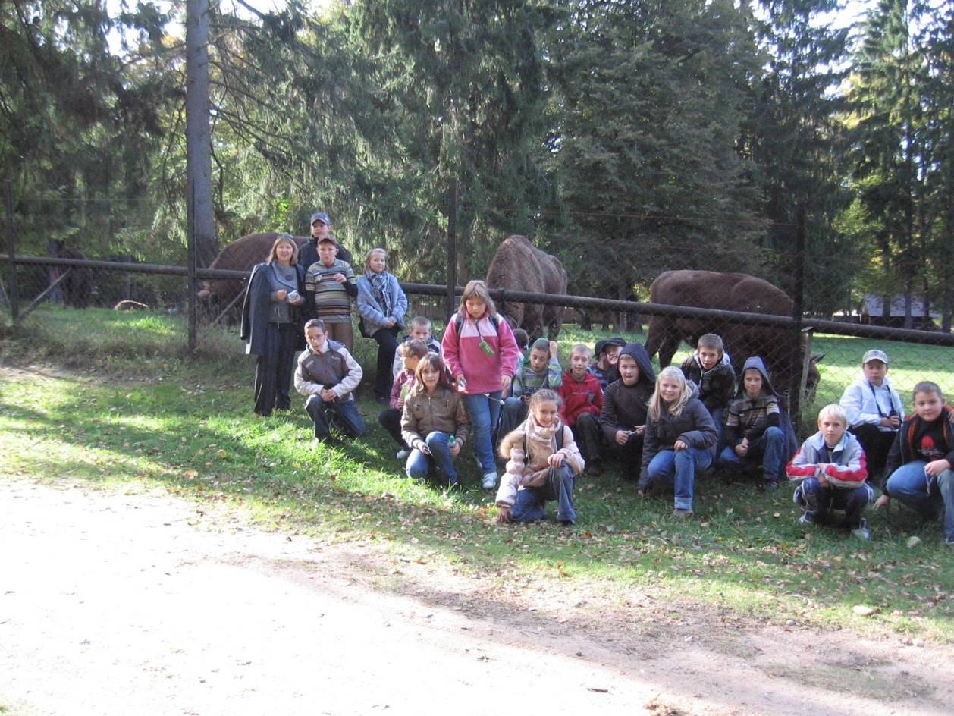
Opiekunka SK – LOP
Teresa Eksztein

